**Prometeusz 1.02 – 5.02**

Witamy Was w kolejnym tygodniu i proponujemy zadania matematyczne na logikę i spostrzegawczość, zagadki przyrodnicze, wysłuchanie i obejrzenie historii kalendarza i zegara oraz proponujemy prace plastyczne z wykorzystaniem różnorodnych technik. Nie zapomnijcie o ruchu na świeżym powietrzu!

**Zagadki na logikę i spostrzegawczość - tylko dla bystrzaków! [QUIZ]**

Lubicie zagadki i matematyczne łamigłówki? To świetnie, bo dzisiaj przygotowaliśmy dla was kolejną porcję zadań. Dzięki nim pogimnastykujecie umysł, sprawdzicie swoją spostrzegawczość i zdolność kojarzenia. To nie tylko świetna zabawa, ale również trening szarych komórek. Zadania nie są trudne, ale wymagają myślenia i łatwo jest się pogubić.

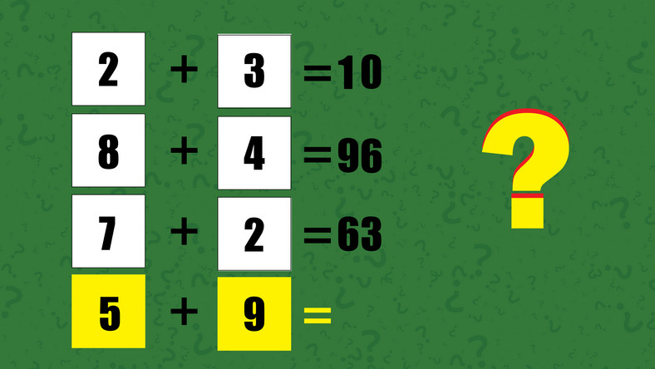

14

70

84

Jeżeli spodoba wam się ten quiz, zachęcamy także do sprawdzenia się w innych. Powodzenia!

**Jaki jest wynik tego działania?**

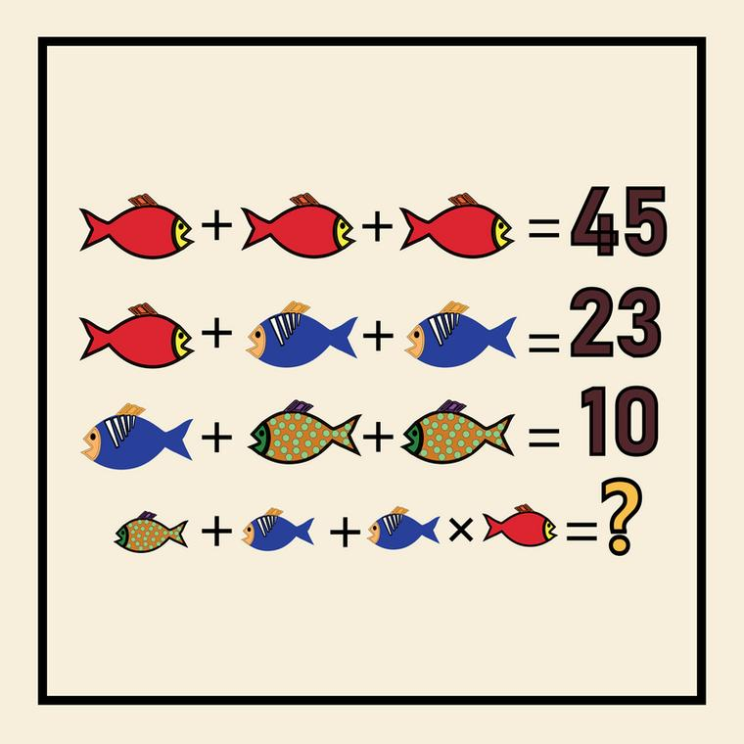

50

67

165

196

**Ile kotów jest na tym obrazku?**



1. **3**
2. **4**
3. **5**
4. **6**

**Jaka jest prawidłowa odpowiedź?**

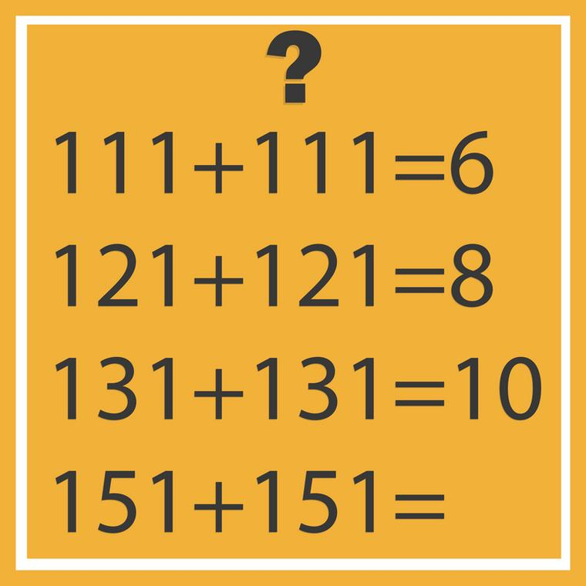

12

14

151

302

**Czy potrafisz wskazać prawidłową odpowiedź?**

**Jeśli są trzy jabłka, a ty zabierasz dwa, ile masz jabłek?**

1. **1**
2. **2**
3. **3**

**Ile krokodyli jest na tym obrazku**

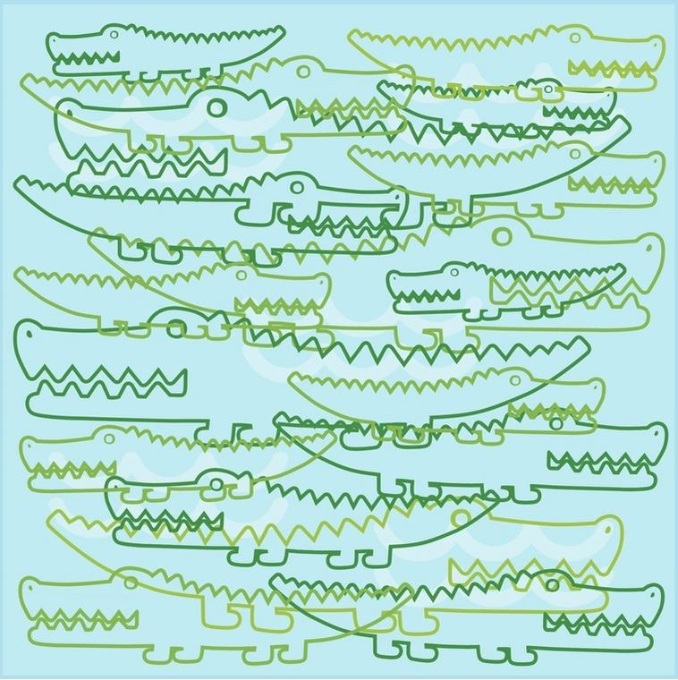

15

1. **15**
2. **18**
3. **21**
4. **25**

To zadanie jest dla starszych dzieci

**Czy wiesz, jaka jest odpowiedź?**

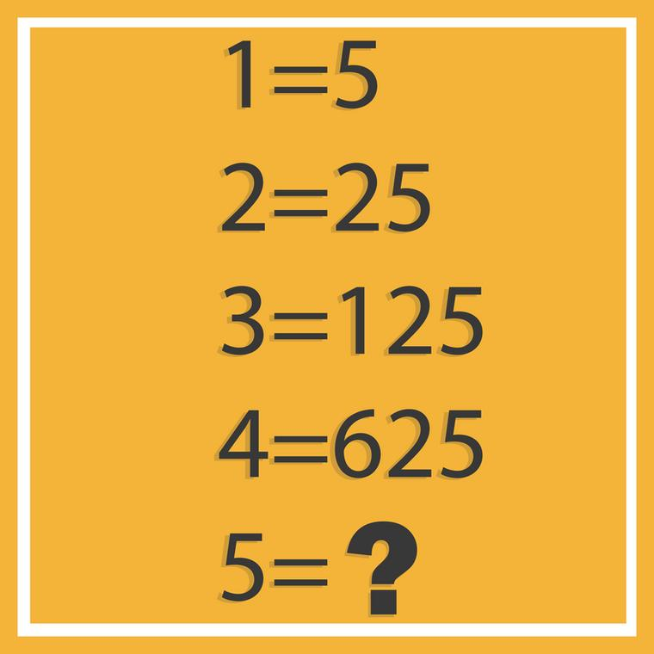

850

1125

3125

5500

**Tu możesz sprawdzić swoje odpowiedzi !!!**

[Zagadki na logikę i spostrzegawczość - tylko dla bystrzaków - Facet (onet.pl)](https://facet.onet.pl/zagadki-na-logike-i-spostrzegawczosc-tylko-dla-bystrzakow/syg54qs)

[Zagadki dla dzieci z odpowiedziami do druku • Zagadki edukacyjne i logiczne](http://zagadkidladzieci.net/)

**Jaka jest historia zegara i kalendarza? Obejrzyjcie i posłuchajcie!**

[EduKredka – HISTORIA KALENDARZA / Film edukacyjny #DLADZIECI #5 - YouTube](https://www.youtube.com/watch?v=1CTdyha3LcU&feature=share)

[EduKredka – HISTORIA ZEGARA/ Film edukacyjny #DLADZIECI #5 - YouTube](https://www.youtube.com/watch?v=EoU1B96dBSI&feature=share)

**Spróbujcie wykonać pracę plastyczną wybraną techniką.**

[22 INSPIRUJĄCYCH TECHNIK ARTYSTYCZNYCH - YouTube](https://www.youtube.com/watch?v=ZD2ZyEXUq_U&feature=share)

**Krótkie zagadki dla dzieci o przyrodzie**



**1.**

Trzymasz ją w swej dłoni przy twym komputerze.

Kiedy jest zgłodniała, odwiedza spichlerze.

**2.**

Rośnie prosto w górę,

Wcale nie jest krzywa.

Oparzy ci skórę, bo to jest...

**3.**

Ma jak jeże ostre kolce,

ale wszystkim daję słowo,

choć ma kolce nie jest jeżem,

lecz rośliną doniczkową.

**4.**

Chodzi do przodu tyłem nie przodem.

Lubi, gdy w stawie ma czystą wodę.

**5.**

Nie kupuj go w worku,

nawet gdy jest tani.

Ogonem nie odwracaj,

rzekną, że cyganisz.

**6.**

Słoń potomkiem jest mamuta,

a kto jest potomkiem tura?

Czy krasula? Orangutan?

Czy też myszka szaro-bura?

**7.**

Mógłby w pralni pracować ten drapieżny zwierz.

O kim jest tu mowa, już zapewne wiesz!

**8.**

Jaką jeszcze świnkę, oprócz tej, co chrząka,

można podarować dla małego Romka?

**9.**

Na pewno jałowiec widzieliście.

A wiecie czy rosną na nim igły, czy liście?

**10.**

Wielki ptak uroczy.

Ma na piórach "oczy".

**11.**

Owoc jej zielono-złoty

jest najlepszy na kompoty

**Tu możesz sprawdzić swoje odpowiedzi !!!**

[Krótkie zagadki dla dzieci o przyrodzie z odpowiedziami. Zgadywanki o zwierzętach i roślinach – MiastoDzieci.pl](https://miastodzieci.pl/zagadki/krotkie-zagadki-o-przyrodzie/)

**Nie zapomnijcie o ruchu na świeżym powietrzu!!!**

[Ciekawa rozgrzewka dla Dzieci na WF - Praktyczne Ćwiczenia! - YouTube](https://www.youtube.com/watch?v=xrRsUL9HVj8)